腾达（Tenda）AC11 宽带账号密码迁移不成功，怎么办？
适用型号：AC11 问题类型：功能配置

问题背景：
我家原本使用的是一款腾达F3路由器，设置的是宽带拨号上网方式，现在换成了AC11，看到有宽带账号密码迁移功能，我想直接把F3里面设置的宽带用户名、密码迁移到AC11里面，但是发现迁移不成功，怎么办？

解决方法：
- AC11需要恢复出厂，在出厂状态下才可迁移旧路由器的宽带账号密码。
复位方法：将AC11上电，等待SYS指示灯开始闪烁后，按住AC11的RST/WPS按钮不松手，大约8秒左右，所有指示灯会同时亮起时松开手，之后等待路由器重新启动完成即可。
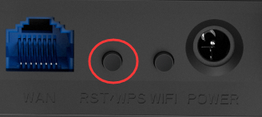
- 账号密码迁移时，需要将旧路由器的WAN口和AC11的任意LAN口连接，如下图：
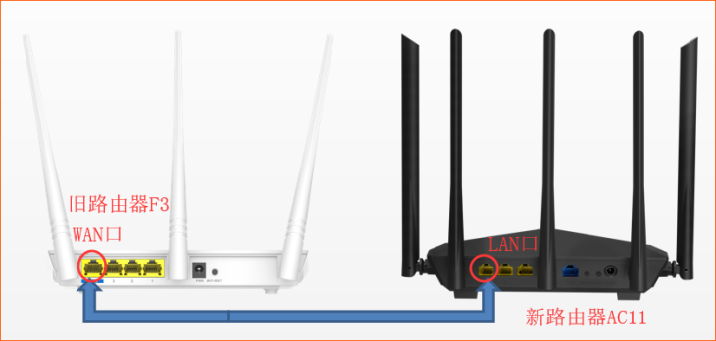

3、旧路由器管理界面需使用的是宽带拨号上网方式，其他上网方式（动态IP和静态IP）无法迁移。

相关问题解答：
Q1：宽带账号密码迁移功能，只能迁移腾达路由器吗？
答：没有限制，任何路由器里面保存的宽带账号密码，AC11均可迁移。
Q2：更换新路由器时，一定要使用账号密码迁移吗？
答：并不是，如果您记得宽带账号密码，也可以直接登录到路由器管理界面（tendawifi.com）进行填写。
Q3：AC11被使用过了，还能使用宽带账号密码迁移功能吗？
答：可以的，您只需把AC11恢复出厂设置，就可以重新使用该功能。

